

**ISTITUTO COMPRENSIVO “FALCONE e BORSELLINO”**

Ascoli Piceno - Appignano del Tronto - Castel di Lama - Colli del Tronto - Offida - Castorano

Scuola dell’infanzia, primaria e secondaria di primo grado – tel. 0736/813826 fax 0736/814398

Codice Fiscale 92033390441 url: http://icfalconeeborsellino.gov.it

E. Mail apic82100r@istruzione.it - E Mailp.e.c.:apic82100r@pec.istruzione.it

https://www.facebook.com/icfalconeeborsellino/

63100 Ascoli Piceno - Via Monte Catria n. 34

PROVE FINALI

SCUOLA PRIMARIA

PLESSI: Appignano - Castorano

Colli del Tronto - Offida - Villa S. Antonio

CLASSE 4^ a.s. 2020/2021

MATEMATICA

**CRITERI DI VALUTAZIONE CONDIVISI E ADOTTATI**

TIPOLOGIA DI PROVA: ***numero - spazio e figure -relazioni dati e previsioni***

PUNTEGGI PER OGNI ESERCIZIO:

***Numero: item 10/10***

***Relazioni dati e previsioni: item 10/10***

***Spazio e figure: item 10/10***

**Nome:___________________ Data:___________**

**NUMERO**

**Leggi con attenzione le domande e segna con una x la risposta giusta**

1. A quale numero corrispondono 570 centesimi**?**

□ 57

□ 5700

□ 5,70

□ 0,57

1. A quale numero corrisponde la seguente scomposizione?

**6uk 53da 72c**

□ 65372

□ 6537,2

□ 6530,72

□ 653,72

1. Quale dei seguenti numeri corrisponde a **3/100**?

□ 0,3

□ 0,03

□ 3

□ 300

1. Indica quale tra i seguenti enunciati è falso

□3,15 ˂ 3,25

□245,7 ˃ 245,07

□56,045 ˃ 56,145

□678,91 ˃ 678,90

1. Qual è il numero da sostituire al per completare il calcolo?

**0,370+ = 1**

□0,630

□ 0,730

□0,830

□9,630

1. Quale delle seguenti espressioni non dà come risultato 198?

□ (10 x 18)+ 18

□ (11 x 18) x 1

□ (10 x 18) - 18

□ (10 x 19) - 11

1. Indica il risultato della seguente moltiplicazione

**2,12 x 13**

□ 2,756

□ 27,56

□ 275,6

□ 2756

1. Marco deve riordinare i seguenti numeri in modo crescente, aiutalo ad individuare l’opzione esatta.

□ 7,135 7,035 7,35 0,735

□ 0,735 7,035 7,135 7,35

□ 0,735 7,35 7,035 7,135

□ 7,135 7,035 0,735 7,35

1. Quali dei seguenti numeri si **avvicina** di più a **730 000**?

□ 739 999

□ 730 999

□ 730 099

□ 731 000

1. Come si scrive in lettere la frazione **23/32**

□ ventitré trentaduesimi

□ Trentadue ventitreesimi

□ Ventitré trentesimi

□ Trenta ventesimi

**SPAZIO E FIGURE**

1. Quale delle seguenti affermazioni è **vera**?

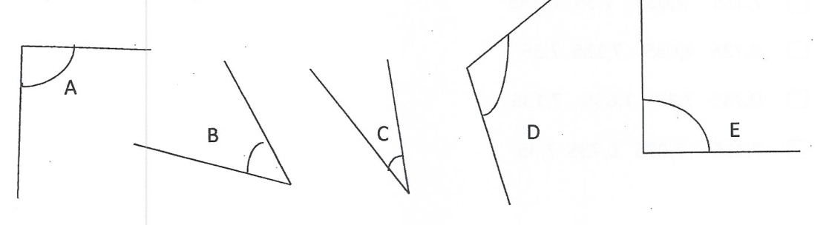

□ A è minore di E

□ C è maggiore di D

□ D è maggiore di B

□ E è minore di B

1. Quanto misura il perimetro della figura disegnata?

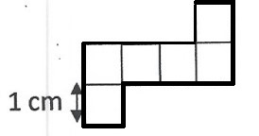

□ 16 cm

□ 14 cm

□ 6 cm

□ 12 cm

1. Quale tra le seguenti figure è un parallelogramma?

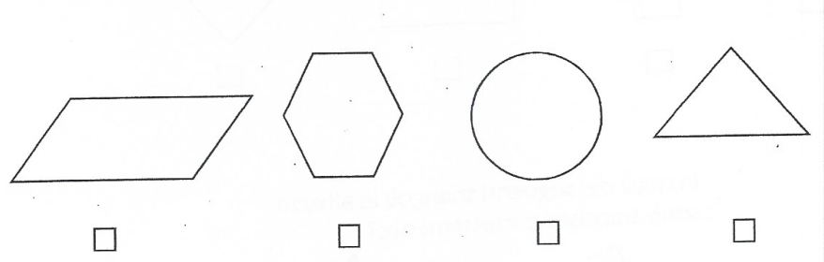

1. Quale tra le seguenti misure indica un **angolo acuto**?

□ 90°

□ 30°

□ 270°

□ 185°

1. Indica la giusta definizione di poligono:

□ E’una figura geometrica piana delimitata da una linea spezzata chiusa

□ E’una figura geometrica piana delimitata da una linea curva aperta

□ E’una figura geometrica piana delimitata da una linea mista

□ E’una figura geometrica solida delimitata da una linea spezzata

1. Indica quali delle seguenti affermazioni è **falsa:**

□ Il quadrato è un poligono

□ Il rettangolo è un quadrilatero

□ Il triangolo ha tre lati

□ I poligoni regolari **non** hanno tutti i lati e gli angoli uguali

1. Indica quale delle seguenti figure è un triangolo rettangolo:

□ □ □ □

1. In quale dei seguenti triangoli le altezze sono tracciate correttamente?

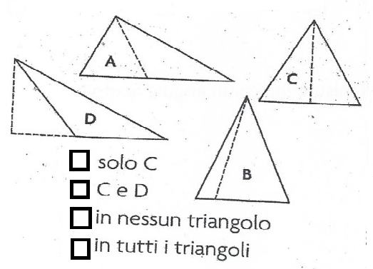

1. Calcola il perimetro

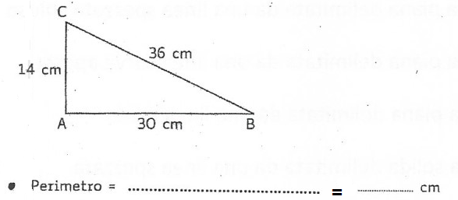

1. In quale figura la coppia di trapezi è simmetrica rispetto alla retta c?

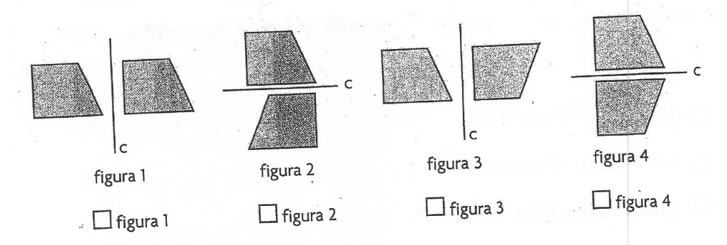

**RELAZIONI, DATI E PREVISIONI**

1. Quale delle seguenti misure può corrispondere alla lunghezza del tuo banco?

□ 22 dm

□ 4 m

□ 4 Km

□ 70 cm

1. Indica quale tra le seguenti equivalenze è **FALSA**

□ 7,35m= 73,5 cm

□ 58,9 hm = 589 dam

□ 7Km= 7 000 m

□ 678 mm= 6,78 dm

1. Indica qual è la giusta scomposizione della seguente unità di misura:

**13,75 m**

□ 1m - 3 dm - 7cm -5 mm

□ 1 Km - 3 hm - 7 dam - 5 m

□ 1 dam - 3 m - 7 dm - 5 cm

□ 1 hm - 3 dam - 7 m - 5 dm

1. Alice si sta divertendo ad effettuare cambi tra monete di euro; indica quale tra i seguenti non è esatto

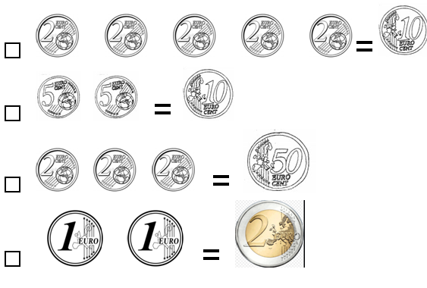

1. Anna compera 5 quaderni a euro 1,50 l’uno. Se aveva una banconota da euro 20, quanto denaro le rimane?

□ € 7,50

□ € 12,50

□ € 12,00

□ € 6,50

1. In questo grafico sono riportati i dati relativi a quello che hanno bevuto a colazione gli alunni di una classe quarta. Quali informazioni **non puoi** ricavare dal grafico?

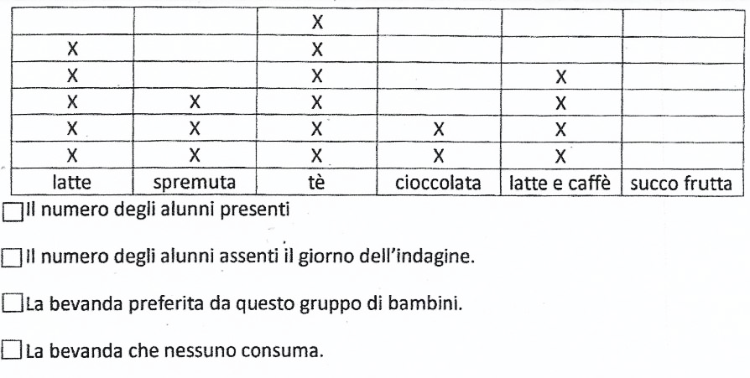

1. Indica quali operazioni risolvono il seguente problema

Ludovica acquista 2 confezioni di pastelli a € 13,50 l’una e un compasso a € 9,50. Quanto spende in totale?

□ addizione e sottrazione

□ moltiplicazione e sottrazione

□ moltiplicazione e addizione

□ addizione e divisione

1. Un pasticcere prepara 12 vassoi di pasticcini. Ogni vassoio contiene 30 pasticcini. A fine giornata rimangono 15 pasticcini. Quanti pasticcini sono stati venduti? Indica quale tra le seguenti espressioni quella che risolve il problema.

□ (30x 12) - 15

□ (30 + 12) - 15

□ (30 + 12) x 15

□ (30x 15) – 12

1. Scegli la domanda adatta al problema

La zia compra 6 vaschette di fragole a 3 euro l’una e 6 gelati a 2,50 euro l’uno.

□ Quanti gelati compra?

□Quanto costa ogni vaschetta di fragole?

□Quanto spende in tutto?

□ quanti soldi le rimangono nel portamonete?

1. Marco ha 13 anni. Luca è 4 anni più giovane di Marco e 4 anni più vecchio di Alessio. Quanti anni ha Alessio?

□ 9

□ 5

□ 14

□ 10